Prueba 3

diseño de ux

BUSNEGO BARRIENTOS, NATHALIA C.

2023

1. En la pregunta numero 1 la moda fue la opción 5, podríamos inferir que efectivamente en la propuesta había una mejora significativa identificación de los iconos con respecto a sus colores.

El valor correspondiente a la media es 3.5 por lo que podríamos concluir que, si hay una mejora notable en la propuesta, sin embargo, no es tan significativa.

Distribución de frecuencia de las respuestas, donde R es el numero asociado a cada respuesta y F es la frecuencia con la que se repitieron en las respuestas:

|  |  |
| --- | --- |
| R | F |
| 1 | 0 |
| 2 | 1 |
| 3 | 1 |
| 4 | 0 |
| 5 | 4 |

1. En la pregunta numero 2 las respuestas con mayor frecuencia fueron la opción 2 y 3 por lo que ambas opciones serian la moda en este caso y la media seria 2.5.

Distribución de frecuencia de las respuestas, donde R es el numero asociado a cada respuesta y F es la frecuencia con la que se repitieron en las respuestas:

|  |  |
| --- | --- |
| R | F |
| 1 | 0 |
| 2 | 2 |
| 3 | 2 |
| 4 | 1 |
| 5 | 1 |

1. En la pregunta numero 3 las respuestas con mayor frecuencia fueron la opción 4 y 5 por lo que ambas opciones serian la moda en este caso, tomando en cuenta que son las opciones con mejor valoración a la propuesta, se concluye que la alineación de etiquetas podría mantenerse para una propuesta final de mejora de Casas Urbina. La media de respuestas de esta pregunta seria 4,5.

Distribución de frecuencia de las respuestas, donde R es el numero asociado a cada respuesta y F es la frecuencia con la que se repitieron en las respuestas:

|  |  |
| --- | --- |
| R | F |
| 1 | 0 |
| 2 | 0 |
| 3 | 0 |
| 4 | 3 |
| 5 | 3 |

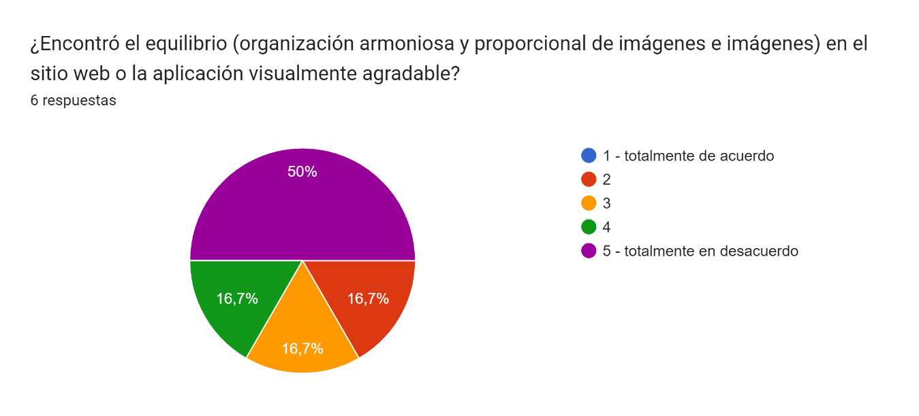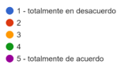

1. En la pregunta numero 4 la respuesta con mayor frecuencia fue la opción 5, esta sería equivalente a la moda de esta pregunta. Las respuestas de los encuestados apuntan a que el equilibrio y la organización de imágenes fue optima para esta propuesta sin embargo la media seria 4 por lo que se podrían realizar mejoras a esta propuesta.

Distribución de frecuencia de las respuestas, donde R es el numero asociado a cada respuesta y F es la frecuencia con la que se repitieron en las respuestas:

|  |  |
| --- | --- |
| R | F |
| 1 | 0 |
| 2 | 1 |
| 3 | 1 |
| 4 | 1 |
| 5 | 3 |

1. En la pregunta numero 5 la respuesta con mayor frecuencia fue la opción 5, esta sería equivalente a la moda de esta pregunta. Las respuestas de los encuestados apuntan a que la jerarquía visual de la página web podría rediseñarse en su totalidad. Consecuentemente a los resultados la media de esta pregunta es 4.

Distribución de frecuencia de las respuestas, donde R es el numero asociado a cada respuesta y F es la frecuencia con la que se repitieron en las respuestas:

|  |  |
| --- | --- |
| R | F |
| 1 | 0 |
| 2 | 1 |
| 3 | 1 |
| 4 | 1 |
| 5 | 3 |

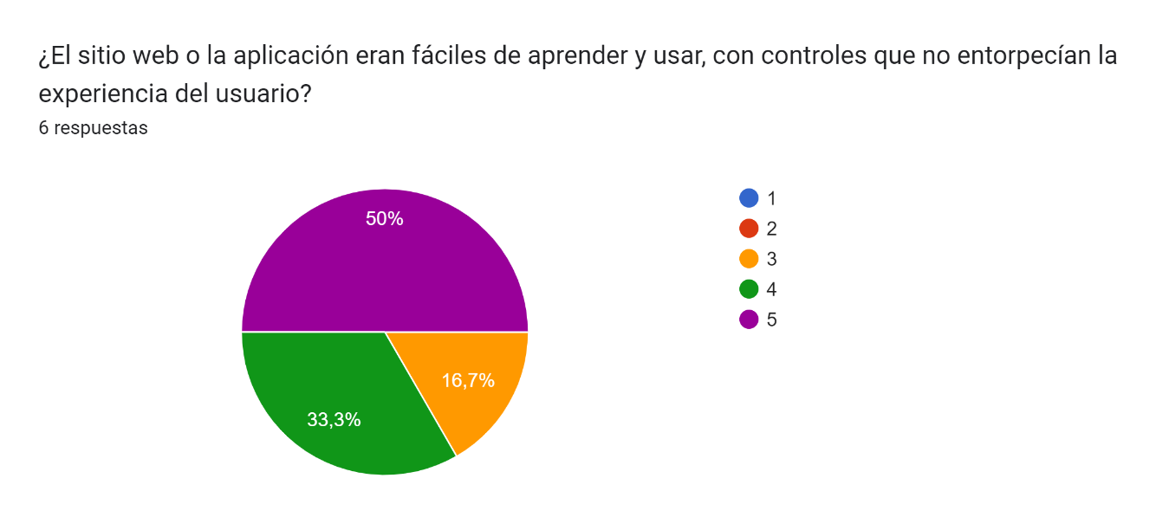

1. En la pregunta numero 6 la respuesta con mayor frecuencia fue la opción 5, esta sería equivalente a la moda de esta pregunta. Las respuestas de los encuestados apuntan a que el sitio web es sencillo de aprender para los usuarios nuevos. Y la media para esta pregunta corresponde a 4.1 por lo que esta funciona como un refuerzo al buen trabajo realizado en la propuesta.

Distribución de frecuencia de las respuestas, donde R es el numero asociado a cada respuesta y F es la frecuencia con la que se repitieron en las respuestas:

|  |  |
| --- | --- |
| R | F |
| 1 | 0 |
| 2 | 0 |
| 3 | 1 |
| 4 | 2 |
| 5 | 3 |